**Integral - Pengertian, Sifat, Rumus, Beserta Contoh Soalnya**

**Pengertian Integral**

Kita mulai dari pengertian integral. Sebelum mempelajari sesuatu, elo harus tahu apa sesuatu itu. Ibarat sebelum elo jadian ama dia, elo mesti tahu dulu seluk-beluk si dia kayak gimana, biar nggak salah pilih.

Jadi, apa itu integral?

Kalkulus sebagai cabang ilmu matematika mencakup beberapa konsep, kayak limit, turunan, dan integral.

Ketiga konsep penghitungan itu saling nyambung satu sama lain. Elo pasti tahu turunan kan? Nah, integral adalah kebalikan dari proses turunan, yang disebut anti turunan.

Kalau elo masih lupa-lupa ingat sama turunan, elo bisa belajar lagi tentang turunan [di sini](https://www.zenius.net/blog/4-rumus-turunan-matematika-dan-fisika) ya. Soalnya, dari turunan lah, kita belajar integral.

Gue kasih contoh paling dasar hubungan antara turunan dan integral.

Misalnya. Kalau ada sebuah fungsi f(x) diturunkan, maka menjadi f’(x). Nah, integral kan kebalikannya turunan, jadi f’(x) dibalik lagi. Maka, hasilnya balik menjadi f(x).

Terus, gimana formula dari integral?Definisi integral yang paling sederhana dan banyak digunakan di kalkulus dasar serta fisika sampai sekarang adalah [Integral Riemann](https://mathworld.wolfram.com/Integral.html). Definisi ini dibikin sama matematikawan Jerman, Georg Friedrich Bernhard Riemann. Bentuknya kayak gini nih.

Definisi integral. (Arsip Zenius)

*So,*rumus integral nggak berdiri sendiri, tetapi bergantung sama apa yang ada di dalam turunan. Kalau elo udah tahu konsep ini, elo bisa ngerjain soal integral apa pun. Elo mulai dari konsep turunan yang berkaitan sama soal itu, cari padanannya, dan tinggal diintegralkan deh.

Namun, elo perlu mengingat kalau nggak semua konsep turunan bisa diintegralkan. Elo bisa lihat gambar di bawah ini.

Ilustrasi pengecualian dalam integral. (Arsip Zenius)

Jadi, elo perlu ngerti kalau soal integral itu spesifik, datang dari turunan yang didesain khusus sama yang bikin soal. Sehingga, nggak ada soal integral yang nggak bisa diintegralkan, karena memang dirancang buat bisa diintegralkan. Nggak ada alasan “Pak Guru, Bu Guru, soalnya nggak ada jawabannya” ya.

**Baca Juga:**[Kupas Tuntas Rumus Kalkulus Dasar: Limit, Turunan, dan Integral](https://www.zenius.net/blog/rumus-kalkulus-dasar-limit-turunan-dan-integral)

**Jenis-Jenis Integral**

Ada dua jenis integral, yaitu integral tak tentu dan integral tentu. Ibarat si A yang ngasih kepastian ke elo dan si B yang suka datang dan pergi sesuka hati, mereka pasti punya sifat dan cara pedekate yang beda ke elo. Begitu juga dengan integral tentu dan integral tak tentu, macam-macam integral ini punya sifat dan rumusnya sendiri.

**Integral Tak Tentu**

Waktu kelas 11 SMA, elo kenalan sama integral tak tentu. Integral tak tentu adalah suatu fungsi baru yang turunannya sama kayak fungsi aslinya. Integral tak tentu nggak punya batas dan belum punya nilai yang jelas. Nilai yang nggak jelas ini dilambangkan dengan konstanta ( C ). Sedangkan, lambang integral tak tentu nggak punya batas atas dan batas bawah, karena nggak terbatas.

**Rumus integral tak tentu yaitu:**

Biar elo lebih paham, gue langsung kasih contoh soal integral tak tentu ya.

Pembahasan contoh soal integral tak tentu. (Arsip Zenius)

Udah paham kan caranya? Tinggal masukin aja angkanya, balik ke rumus integral tak tentu. Ketemu deh hasilnya.

**Sifat Integral Tak Tentu**

Elo perlu memahami [sifat integral](https://www.zenius.net/blog/integral-tak-tentu" \t "_blank) tak tentu, buat memudahkan elo mengaplikasikan integral tak tentu.

Sifat integral tak tentu antara lain:

**Aplikasi Integral Tak Tentu**

Integral tak tentu nggak hanya diaplikasikan dalam matematika aja, tetapi juga fisika. Dalam bidang fisika, aplikasi integral tak tentu berguna dalam konsep jarak-kecepatan-percepatan, mengetahui f(x) kalau f'(x) dan f(a) diketahui, dan mengetahui f(x) kalau persamaan gradien garis singgung dan titik singgung diketahui.

Gue kasih satu contoh aplikasi integral tak tentu dalam konsep jarak-kecepatan-percepatan ya.

Kita lihat rumus aslinya pada gambar di bawah ini.

Ilustrasi rumus integral dalam konsep jarak, kecepatan, dan percepatan. (Arsip Zenius)

Kita tinggal masukin angka pada soal ke dalam rumus asli. Yang ditanyakan adalah jarak, jadi tugas elo adalah mencari s(t).

**Integral Tentu**

Kalau tadi integral tak tentu belum punya nilai yang pasti, integral tentu kebalikannya. Integral tentu adalah integral yang udah punya nilai awal dan akhir, punya batas yang jelas, nggak kayak integral tak tentu. Integral tentu punya batas atas dan batas bawah, yang lambang integralnya kayak gini ab.

b adalah batas atas variabel integrasi, dan a adalah batas bawahnya.

Jadi, bentuk rumus integral tentu adalah sebagai berikut:

**Sifat Integral Tentu**

Ibarat gebetan elo yang udah *fix*suka sama elo dan udah ngasih kepastian, sifatnya tentu lebih banyak kelihatan dong: romantis, perhatian, suka menabung buat nge-*date*bareng; dibandingkan si dia yang suka nge-*ghosting,*nggak jelas aslinya kayak gimana. *So.*[sifat integral tentu](https://www.zenius.net/blog/integral-tentu" \t "_blank) lebih variatif. Elo perlu memahami konsepnya, biar ke depannya bisa langsung nerapin.

Gue jabarin pada gambar di bawah ini ya.

Sifat-sifat integral tentu. (Arsip Zenius)

**Aplikasi Integral Tentu**

Integral tentu biasanya digunakan buat menghitung luas daerah yang nggak beraturan dan volume benda putar. Gue mau ngasih contoh aplikasi integral tentu buat menghitung luas daerah yang nggak beraturan. Elo bisa lihat gambar di bawah ini.

Ilustrasi luas daerah tak beraturan. (Arsip Zenius)

Elo bisa lihat, ada daerah yang diarsir biru, yang dibatasi oleh fungsi y. Daerah itu dibatasi oleh a dan b.

Sekarang, kalau daerah itu dibatasi dua fungsi, yang pertama:

Ilustrasi daerah dibatasi dua fungsi. (Arsip Zenius)

Kita anggap luas daerah itu sebagai L ya. Luas daerahnya tinggal dikurangi aja, dari fungsi yang di atas ke fungsi yang di bawah.

Terus, kalau kurvanya kayak gini, gimana ngitungnya?

Ilustrasi daerah berada di bawah sumbu -x. (Arsip Zenius)

Daerah yang nggak beraturan pindah di bawah sumbu -x. Gimana cara ngitung luasnya?

Nah, kalau elo lihat gambar pertama yang nampilin daerah berwarna biru, sama gambar terakhir yang nampilin daerah kuning di bawah sumbu -x, kan sama aja tuh. Bedanya, yang biru ada di atas sumbu x, dan daerah kuning ada di bawah sumbu -x. Yaudah, rumusnya sama, tinggal dikasih minus aja.

Sampai sini, udah paham kan aplikasinya?

**Baca Juga:**[Aplikasi Integral: Cara Menghitung Volume Benda](https://www.zenius.net/blog/aplikasi-integral-cara-menghitung-volume" \t "_blank)

**Teknik Integral**

Sekarang kita ngobrolin tentang teknik integral. Teknik integral itu apa sih? Ya metode buat menyelesaikan persamaan integral. Elo perlu menggunakan teknik ini buat ngerjain soal integral.

Di SMA dan UTBK, teknik yang biasanya muncul adalah teknik integral substitusi dan parsial. Dari sekian teknik integral, gue akan ngejelasin dua itu aja, biar belajar elo juga lebih efisien.

**Teknik Integral Substitusi**

Konsep dasar integral substitusi adalah ketika soal integral tersebut kompleks, sehingga perlu disederhanakan. Elo pilih salah satu fungsi yang bisa diturunkan, sehingga nanti fungsi itu bisa saling mensubstitusi dengan fungsi lainnya.

Rumus integral substitusi adalah:

Gue langsung kasih contoh aja ya.

**Teknik Integral Parsial**

Sesuai namanya, integral parsial digunakan dengan memisahkan dua fungsi yang berbeda, tetapi punya variabel yang sama.

Rumus integral parsial yaitu:

*f(x)= u,*jadinya *du*= *f(x)dx*

*g(x)= v,*jadinya *dv= g(x)dx*

*f(x*) punya derajat *n*yang lebih besar dari 1 dan *n*adalah bilangan asli. Buat menghitungnya. Elo bisa memecah kedua fungsi seperti skema di bawah ini. Elo turunkan *f(x),*dan integralkan *g(x).*

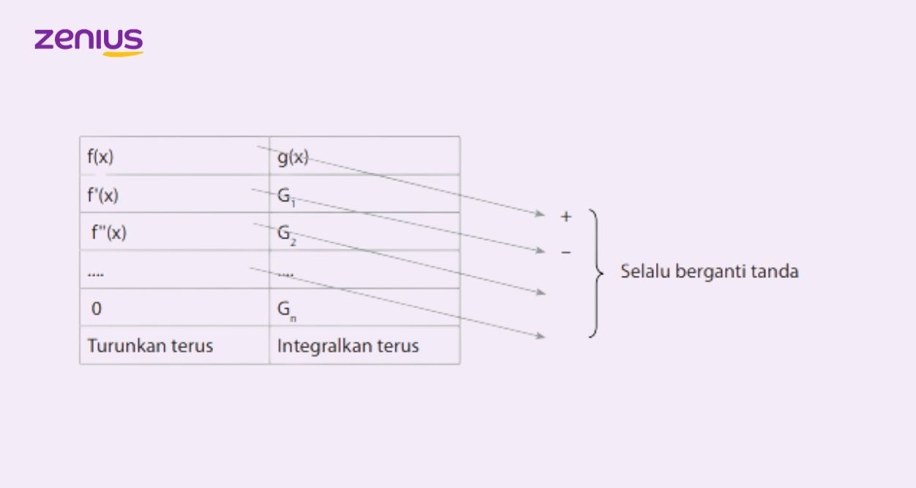Skema integral parsial. (Arsip Zenius)

Cara menghitungnya, elo kali silang *f(x*) dengan *G1,*kemudian kali silang turunan *f’(x*) dengan G2 dan seterusnya. Operasikan selang-seling hasilnya dari positif (+), negatif (-), begitu seterusnya.

Maka, rumus sederhananya adalah:

Gue kasih contohnya ya.

**Baca Juga:**[Integral Parsial dan Integral Substitusi – Materi Matematika Kelas 11](https://www.zenius.net/blog/integral-parsial-dan-integral-substitusi)

**Contoh Soal Integral dan Pembahasan**

Sekarang, gue mau menguji pemahaman elo sama materi integral yang udah gue jelasin di atas. Coba kerjakan tiga contoh soal integral di bawah ini.

**Contoh Soal 1**

Berapa jawabannya?

**Pembahasan**

Dari contoh soal integral di atas, kita bisa lihat kalau variabel yang diintegrasi nggak punya batas nilai yang pasti. *So,*contoh soal integral ini termasuk ke dalam integral tak tentu.

**Contoh Soal 2**

**Pembahasan**

Elo bisa memecah fungsi yang ada di dalam, menjadi:

**Contoh Soal 3**

**Pembahasan**